Лекція №4 (2 год.)

Основні фізичні поняття променевої діагностики

В основі сучасних методів медичної візуалізації використовують такі фізичні явища.
- рентгенівські промені – поглинаються тканинами організму (рентгенівське дослідження);
- радіочастотне випромінювання – виникає при збудженні непарних ядер атомів в магнітному полі (МРТ);
- радіоактивні ізотопи, концентруючись в певних тканинах, випромінюють гама-промені (радіонуклідна або ізотопна діагностика);
- високочастотні промені УЗ-хвиль відображаються від об’єкта до сенсора (УЗ-діагностика);
- інфрачервоні промені (хвилі) самочинно випромінюються тканинами людини (термографія).
Сукупність методів одержання зображень внутрішніх органів шляхом зондування їх проникаючим опроміненням або реєстрації процесів, що відбуваються під впливом різних видів випромінювання, називається інтроскопією.
Біологічні об’єкти в процесі життєдіяльності створюють у навколишньому середовищі складну картину фізичних полів і випромінювань (рис. 4.1) в інфрачервоних, радіо, оптичних, електричних, магнітних та акустичних діапазонах коливань. Реєструючи та аналізуючи діапазони коливань зовнішніх фізичних полів, можна оцінювати стан організму та проводити корекцію порушень, тобто діагностувати та лікувати пацієнтів.
Природне випромінювання може бути корпускулярним та електромагнітним. До корпускулярного належать альфа-, бета- випромінювання, а до електромагнітних – гама-, гальмівне, рентгенівське (R) випромінювання. Крім того, слід нагадати, що випромінювання може бути іонізуючим та неіонізуючим.
До іонізуючих належать рентгенівське і радіоактивне випромінювання. У зв’язку з випромінюванням високих енергій вони спричиняють до іонізації тканин. Неіонізуючими випромінюванням є інфрачервоне (ІЧ), акустичне, магнітне та видиме світло. Вони не викликають іонізацію тканин і не є шкідливими.
Тканини організму, як і всі речовини, складаються з атомів, до складу яких входить ядро і електрони. Різновидом атома є ізотоп, тобто хімічний елемент з однаковим числом протонів і різним числом нейтронів.
В атомі є сім орбіт (K, L,M, N, O, P, Q). K – найслабший шар, розташований найближче до ядра.
Сукупність енергетичних рівнів називається спектром. Електрони в стаціонарному стані рухаються по орбіті навколо ядра і не випромінюють хвиль, але при переході електрона з одного шару в інший (під впливом чогось) енергія випромінюється чи поглинається окремими порціями (квантами).
Якщо електрон переходить з ближньої орбіти від ядра на більш віддалену, то відбувається поглинання енергії, і навпаки, з дальньої на ближчу до ядра – випромінювання енергії.
Іонізуюче випромінювання (ІВ) – це випромінювання, яке під час взаємодії з речовиною, сприяє виникненню електричних зарядів різних знаків. Воно поділяється на електромагнітне (фотонне) та корпускулярне (електрони, протони, альфа-частинки).
Випромінювання – це процес збудження, генерації хвиль механічною чи електричною системою коливань, а промінь – це лінія поширення хвиль, тобто напрямок переносу енергії.
ІВ утворюється під час взаємодії з іншою речовиною і спричиняє іонізацію та збудження атомів і молекул. Одиницею ІВ є електрон-вольт (еВ).
Джерелами ІВ можуть бути речовина (ізотопи урану, плутонію) або технічні пристрої (R-трубка, прискорювач електронів).
Радіоактивність – це властивість радіонуклідів самочинно перетворюватися в атоми інших елементів (нукліди або радіонукліди) внаслідок переходу ядра з одного енергетичного стану в інший, що супроводжується ІВ.
Радіонукліди – це нестабільні атоми, які спонтанно розпадаються з виділенням енергії. Вони мають певне атомне число і атомний номер. Ізотопи - це радіоактивні атоми з одним числом протонів в ядрі, але з різним числом нейтронів. Наприклад, радіоактивний ізотоп йоду (І-125, І-127, І-131). Він називається радіонуклід йоду.
При радіоактивному розпаді виділяються гама-фотони (електромагнітні випромінюваня), альфа-частинки (ядра гелію) і бета-частинки (електрони).
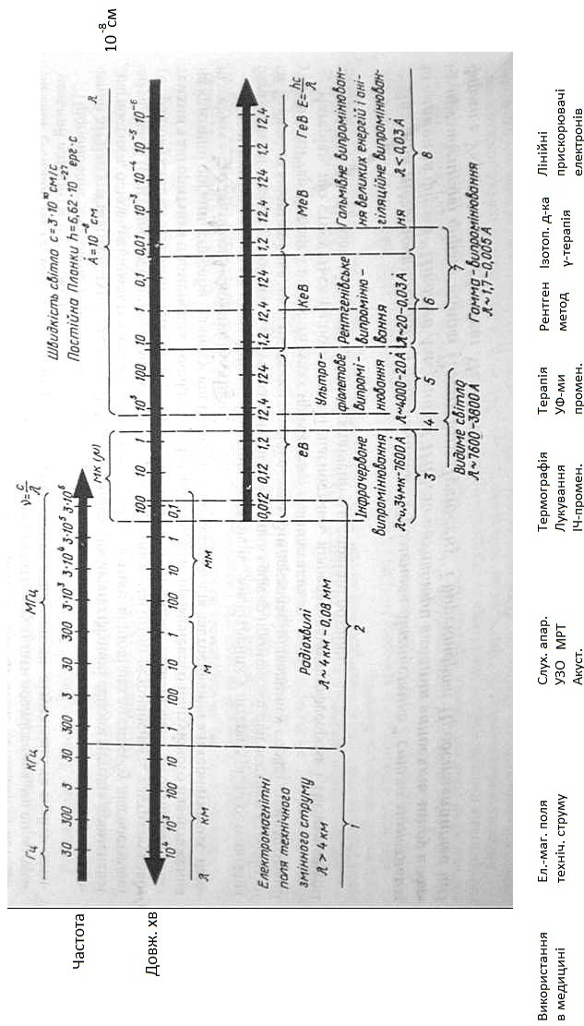
Рис. 4.1. Види електромагнітного випромінювання
Види іонізуючого випромінювання

До іонізуючого випромінювання відносяться рентгенівські та радіоактивні промені. Вони є високоінформативними у медичній практиці, але можуть спричиняти негативну дію на організм як пацієнтів, так і медиків. Тому потрібно детально зупинитися на особливостях іонізуючого випромінювання.
Альфа-випромінювання – корпускулярне, воно утворюється при ядерних перетвореннях у вигляді позитивно заряджених частинок із двох протонів і двох нейтронів. Воно затримується декількома см повітря, …. Не проникає через невражену шкіру, але при проникненні всередину організму (через повітря або рану) може бути надзвичайно небезпечним – пошкоджує клітини і тканини організму.
Бета-випромінювання (також корпусулярне) – це потік негативно заряджених електронів. Воно має велику проникаючу здатність через одяг в шкіру на 1-2 мм, а якщо без одягу, то промені пошкоджують шкіру і проникають на глибину 1-2 см.
Гама-випромінювання – це електромагнітне випромінювання дуже коротких хвиль високих частот. Виникає під час ядерних перетворень. Гама-промені як і рентгенівські мають високу просторову роздільну здатність, захиститися від нього можна лише за допомогою товстої маси свинцю та алюмінію.
Для діагностики використовують гама промені 50-300 кЕв. Наприклад, Те-99 має 140 кЕв.
Гама-випромінювання виникає під час перетворення радіоактивних ядер, або під час взаємодії швидких заряджених частинок із речовиною. Ідеальна для візуалізації енергія гама-випромінювання – це 50-300 кеВ. Наприклад, Те-99 випромінює фотони з енергією 140 кеВ.
Гальмівне випромінювання – це фотонне випромінювання, що виникає в разі зменшення кінетичної енергії (електрон переходить на дальшу від ядра орбіту) частинок внаслідок гальмування (в R-трубці або прискорювачі електронів).
Характеристичне випромінювання – це енергія прискорених катодом в R-трубці електронів, які вибивають електрони з атомів аноду металу, з якого зроблений анод.
Рентгенівське випромінювання (R-випромінювання) – це сукупність гальмівного та характеристичного випромінювань, яке одержують в рентгенівській трубці (R-трубці).
Всі види радіоактивного випромінювання не можливо побачити, відчути або почути. Швидкість розпаду радіонуклідів неможливо поміряти жодними методами. Що більше енергії передається тканинам, то більше пошкодження організму. Кількість переданої енергії називається дозою.
Радіаційне впиромінювання, як правило, не є моновипромінюванням, а складається з енергії корпускулярних і електромагнітних випромінювань.
Зовнішнє опромінювання – це опромінювання із зовнішнього джерела (R-трубка, прискорювач електронів), а внутрішнє – із джерела, що знаходиться всередині організму (введений для діагностики або лікування ізотоп).
Інкорпорована радіоактивна речовина – це та, що надійшла в організм і бере участь в процесах обміну речовин (при аваріях на АЕС або при медичних дослідження).

Дози опромінювання

Експозиційна доза (вимірює ступінь іонізації повітря) – це кількісна характеристика здатності випромінювання іонізувати сухе атмосферне повітря. Це відношення сумарних зарядів всі іонів одного знаку до маси повітря в цьому об’ємі. Одиниця експозиційної дози – 1 Кулон (стара одиниця – Рентген).
Поглинута доза – це величина випромінювання, що поглинається одиницею маси опроміненої речовини. Одиниця поглинутої дози – 1 Грей (стара одиниця – Рад).
Еквівалентна доза – величина поглинутої дози в окремому органі (тілі), помножена на радіаційний визначальний чинник (коефіцієнт, який враховує біологічні і математичні чинники, Wr). Wr дорівнює від 1 до 4, а при діагностиці приблизно 1. Одиниця еквівалентної дози – 1 Зв (або Sv) і дорівнює величині поглинутої дози, помноженої на коефіцієнт біологічної дії.
При R-графії органів грудної клітини пацієнт одержує 1∙10⁻⁴ Зв (або 0,1 мЗв), фонова радіація складає 10⁻² Зв на рік – це малі безпечні дози. А при R-скопії поглинута доза значно більша і залежить від часу, протягом якого проводиться дослідження (при R-скопії шлунка – 0,5-15 мЗв).
Наводимо приклади доз, які людина одержує від різних джерел радіації.
1. Від природних радіонуклідів і сонячного випромінювання 2,4 мЗв/рік.
2. При медичних дослідженнях і промислових джерелах – 0,4 – 1,5 мЗв/рік.
3. При 7-годинному перельоті літаком зі швидкістю нижче звукової – приблизно 0,05 мЗв.
4. Під час перельоту на надзвуковому літаку за 2 год – приблизно 0,04 мЗв.
Активність – це міра радіоактивності, кількість спонтанних перетворень ядер в одиницю часу. Вимірюється в Беккерель - Бк (1 розпад/сек) (стара одиниця – Кюрі). 1 Бк = 3,7х10¹⁰ Кюрі.
Період напіврозпаду (Т1/2) – це час зменшення кількості радіонукліда в пробірці, контейнері вдвічі.
Період напіввиведення (Т1/2_{БІОЛ}) – це час, протягом якого кількість радіонукліду в організмі зменшується вдвічі.
Таким чином, в медицині для діагностики і лікування використовують як природні, так і штучні джерела випромінювання, в основі яких лежать явища проникнення, відбиття і трансформації різних видів випромінювання. Джерелами випромінювання можуть бути як окремі ізотопи (радіофармпрепарати), так і технічні пристрої (R-трубка, гама-установка, прискорювач електронів).

